GOUTTEBEL Pierre-Loïc M2 DLAD 2023/2024

Compression d’image au format .jpg

Aujourd’hui, l’ère numérique avance de plus en plus. Les personnes sont toujours à la recherche du dernier téléphone qui sera capable de satisfaire leurs envies : Avoir une bonne batterie, une bonne RAM, un bon processeur...Mais l’élément qui revient quasi tout le temps c’est : Avoir une bonne qualité photos. Donc, les constructeur intègres des capteurs pour prendre des photos en HD, ou même en 4k. Mais comment est-ce que l’on peut le stocker sur une image ? Pour une image en 4k (soit une résolution de 3840 x 2160 pixels) si on prend une profondeur de couleur de 16,7 millions de couleurs, on arrive sur une image qui pèserait environ 100Mo. Avec une centaine de photos, on atteindrait déjà les 100Go. En moyenne, en 2022, les téléphone avait entre 68 et 512 Go d’espace de stockage. Et, pour ce qui est des vidéos, c’est sensiblement la même chose, mais il y a du son, et surtout, ajouter, sur le poids, le nombre d’image total de toute la vidéo...
Ainsi, il faut trouver un moyen de réduire la taille des images, sans pour autant détruire la qualité de cette dernière. Ainsi, compresser les images et les vidéos est essentiels pour gagner de la place. Nous allons explorer un moyen de répondre à notre problématique, en utilisant les matrices.

Différentes technologies permettent de proposer des compressions d’images qui permettent de réduire l’espace que prend une image. Ici, nous allons observer une partie de la technologie JPEG, acronyme pour joint photographic expert group.

Pour cet exemple, nous avons pris une image de base représentant un gâteau. Notre but va être de faire en sorte que cet image de gâteau pèse moins lourd sur l’ordinateur, sans trop faire baisser la qualité. Pour cela, nous importons l’image dans un script python, et nous allons faire des blocks de pixels de 8 par 8. A ces blocks, nous allons appliquer une transformation en cosinus discrète : C’est un procédé mathématique qui permet de capturer les caractéristiques importantes de nos blocks. Ainsi les informations sont gardées avec un minimum de pertes d’informations. On obtient alors des coefficients auquel on va les diviser par des valeurs spécifiques. Cette division des coefficients va être en fait un moyen de faire perdre des données, mais de manière contrôlée. Ainsi Si dans un block on a une grande quantité de donnée, on va la diviser par une petite quantification, Ce qui permettra de conserver un maximum d’information. A l’inverse, une petite quantité de donnée va être divisée par une grande quantification ce qui va être extrêmement sévère. Ainsi, l’image perdra en détail, mais gagnera en place.

Une fois cette étape faites, il faut sauvegarder l’image. Pour cela, on va le reconstruire à partir des blocks quantifié, en corrigeant également la luminosité légèrement, car on peut noter une luminosité plus important lors de la compression. Puis nous enregistrons l’image.

Il est importons de noter que nous pouvons choisir une qualité de compression. Également, en paramètre de fonctions. Ainsi, une qualité basse indique une perte d’information moins importante, cependant, on aura ainsi un poids plus important. Plus la qualité est haute, plus la perte d’information sera grande, mais plus le poids sera moins important. Il faut ainsi trouver un compromis entre qualité et poids, et c’est à travers cette métrique que l’on peut jouer pour pouvoir trouver cet équilibre. La qualité de 50 est un bon compromis entre les deux.

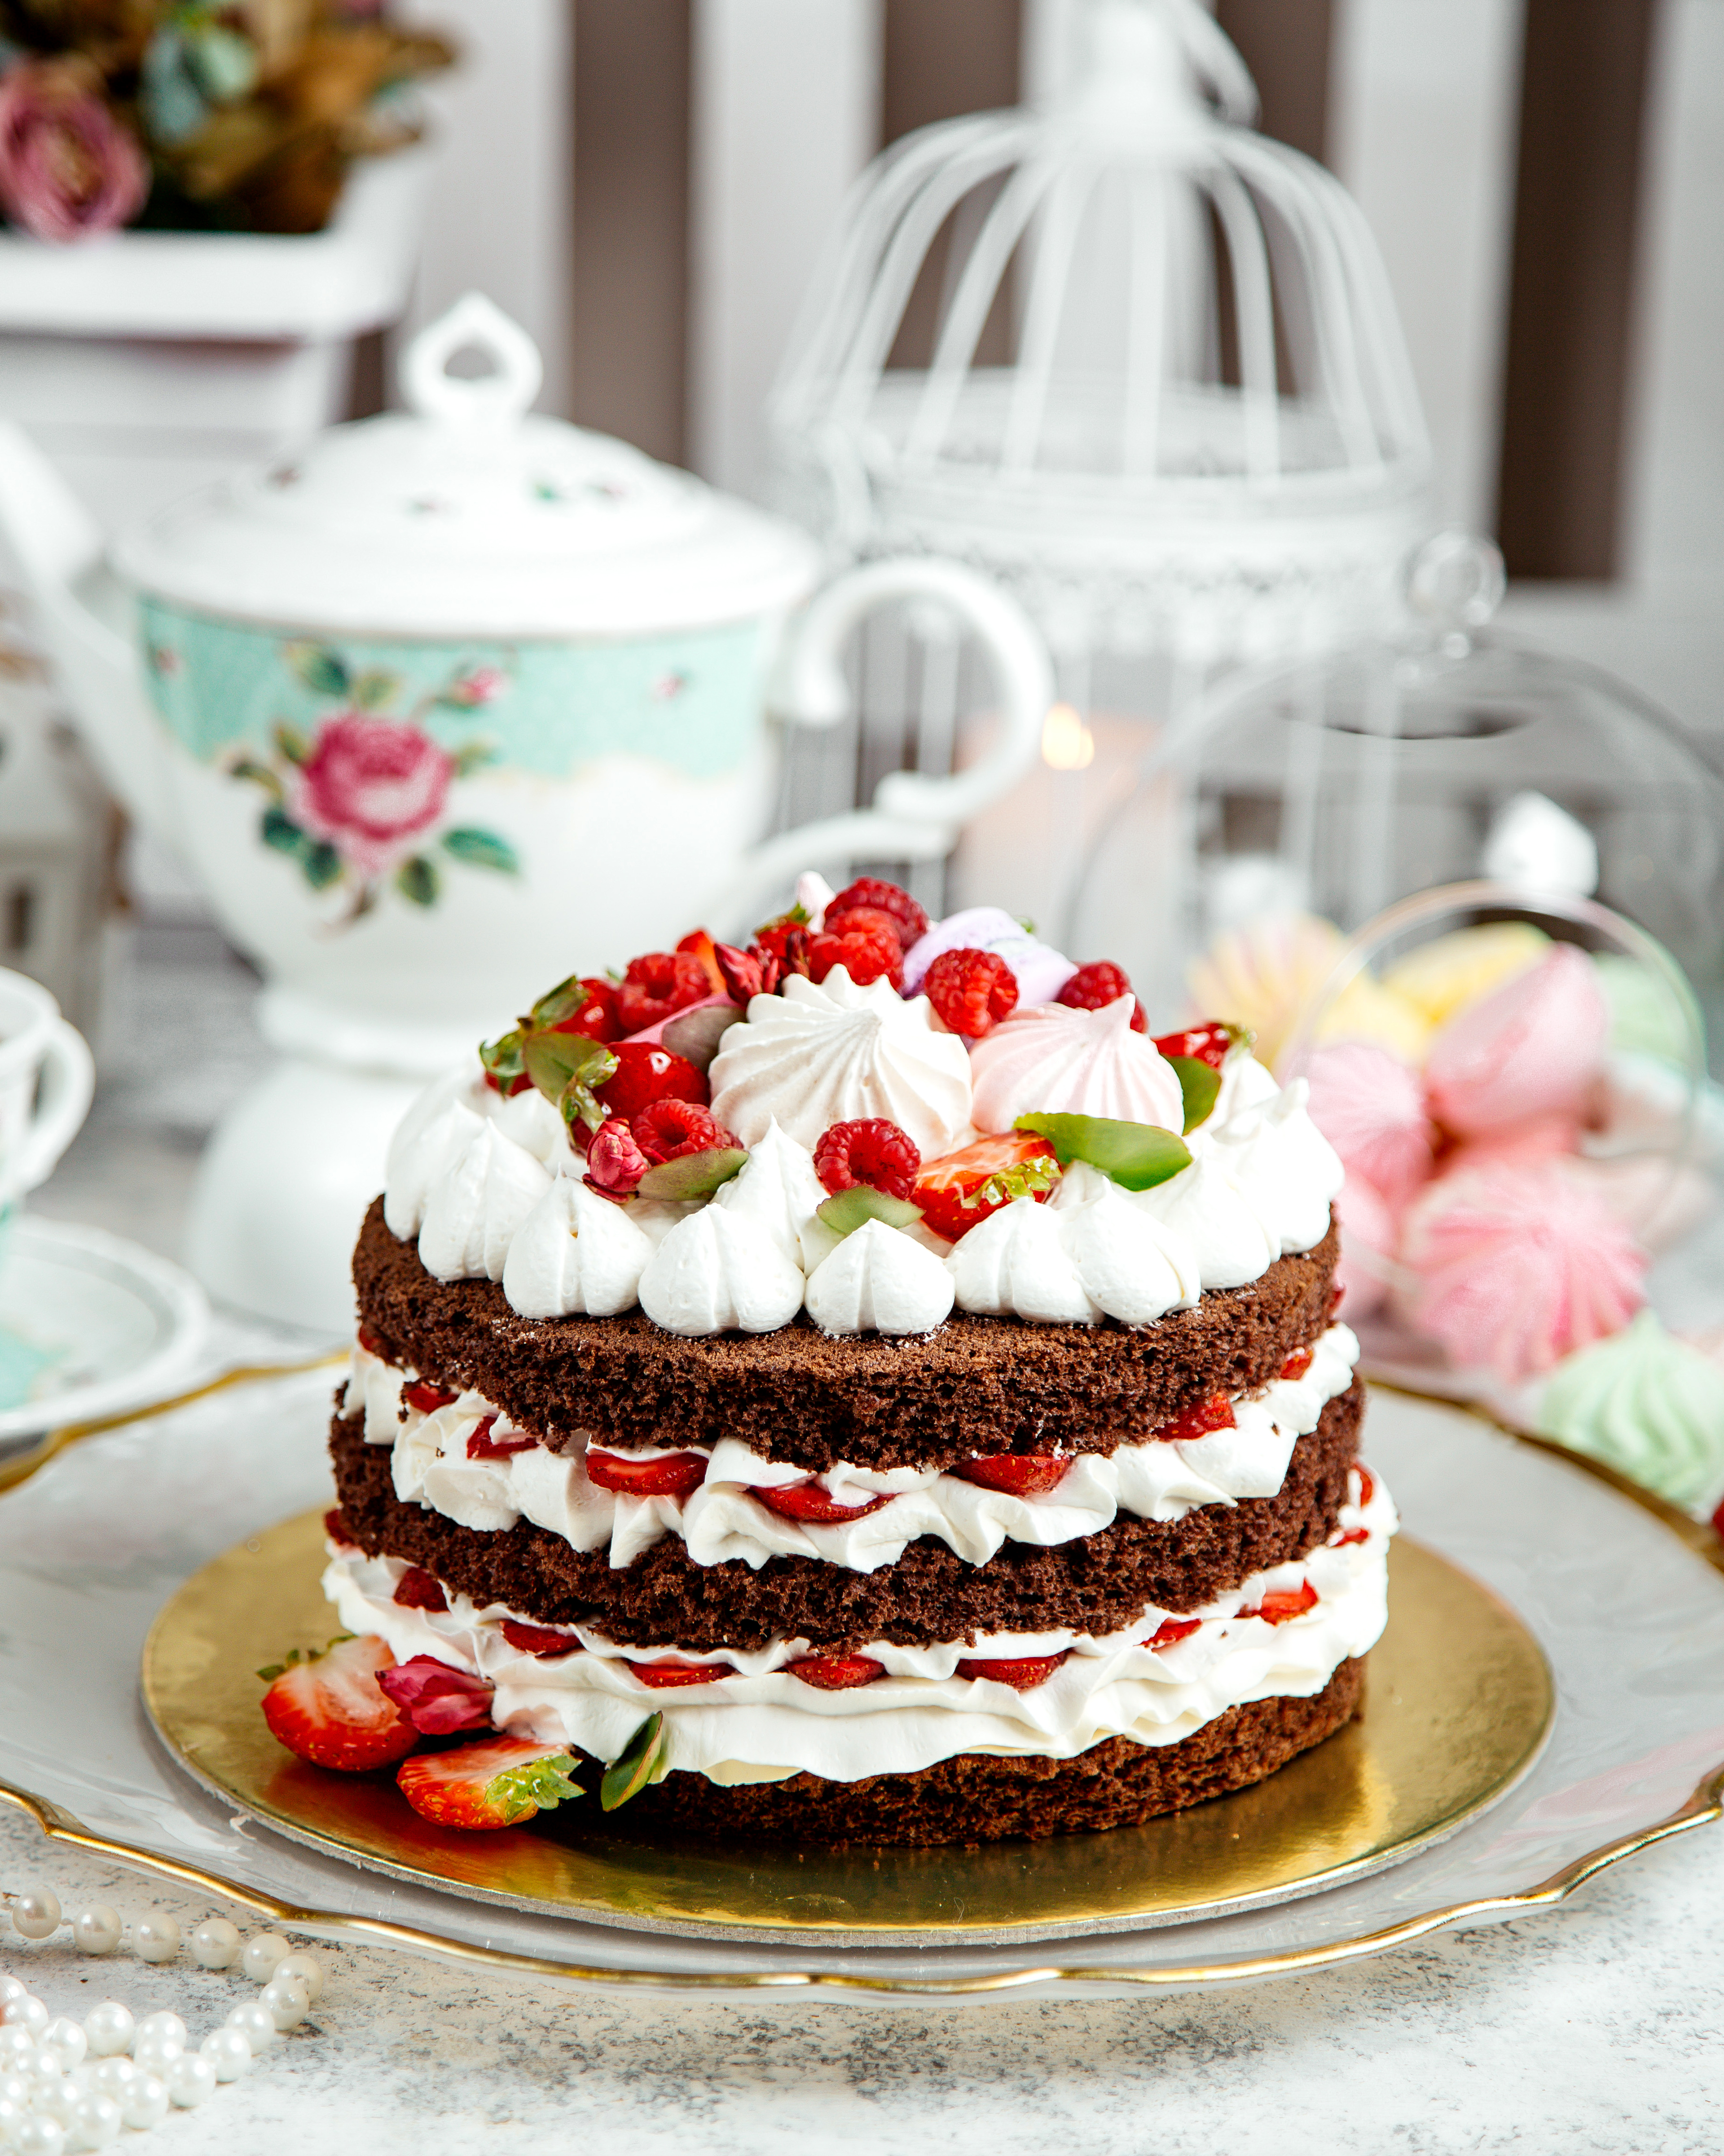
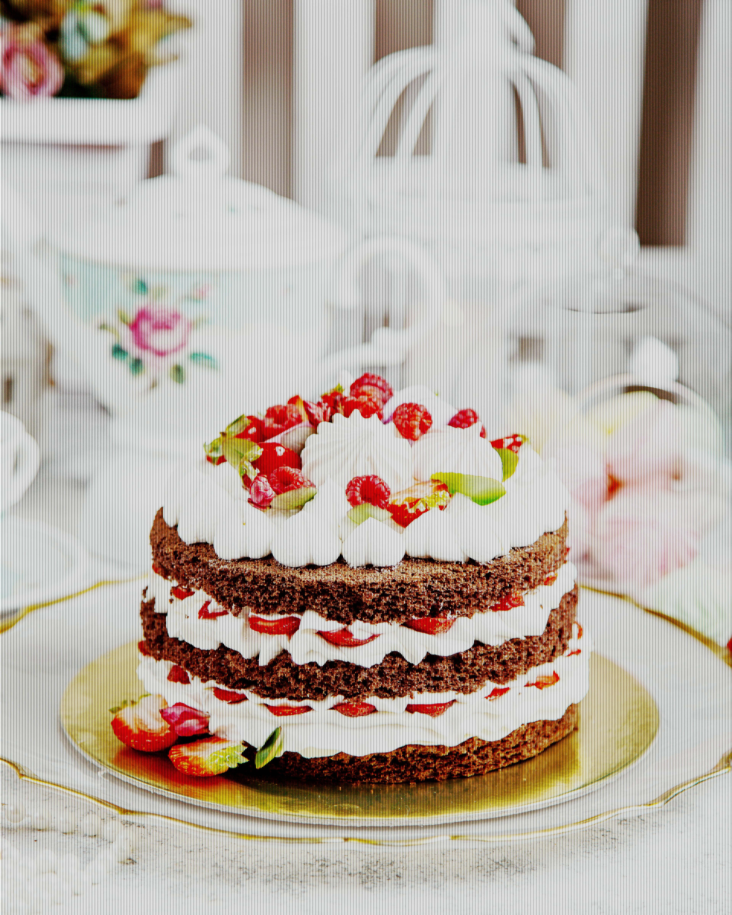
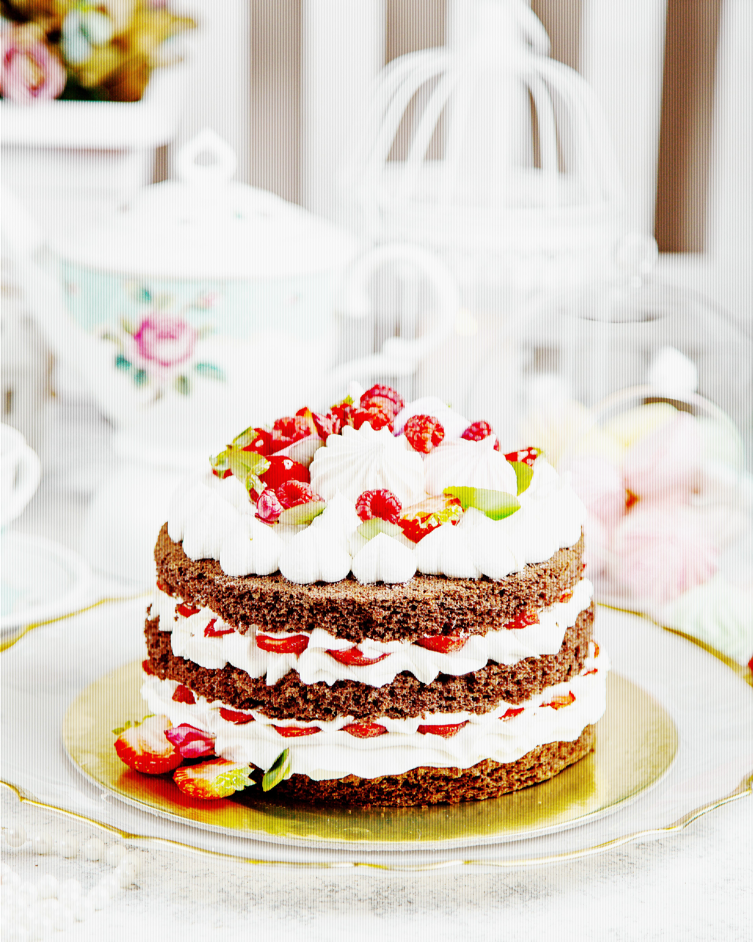
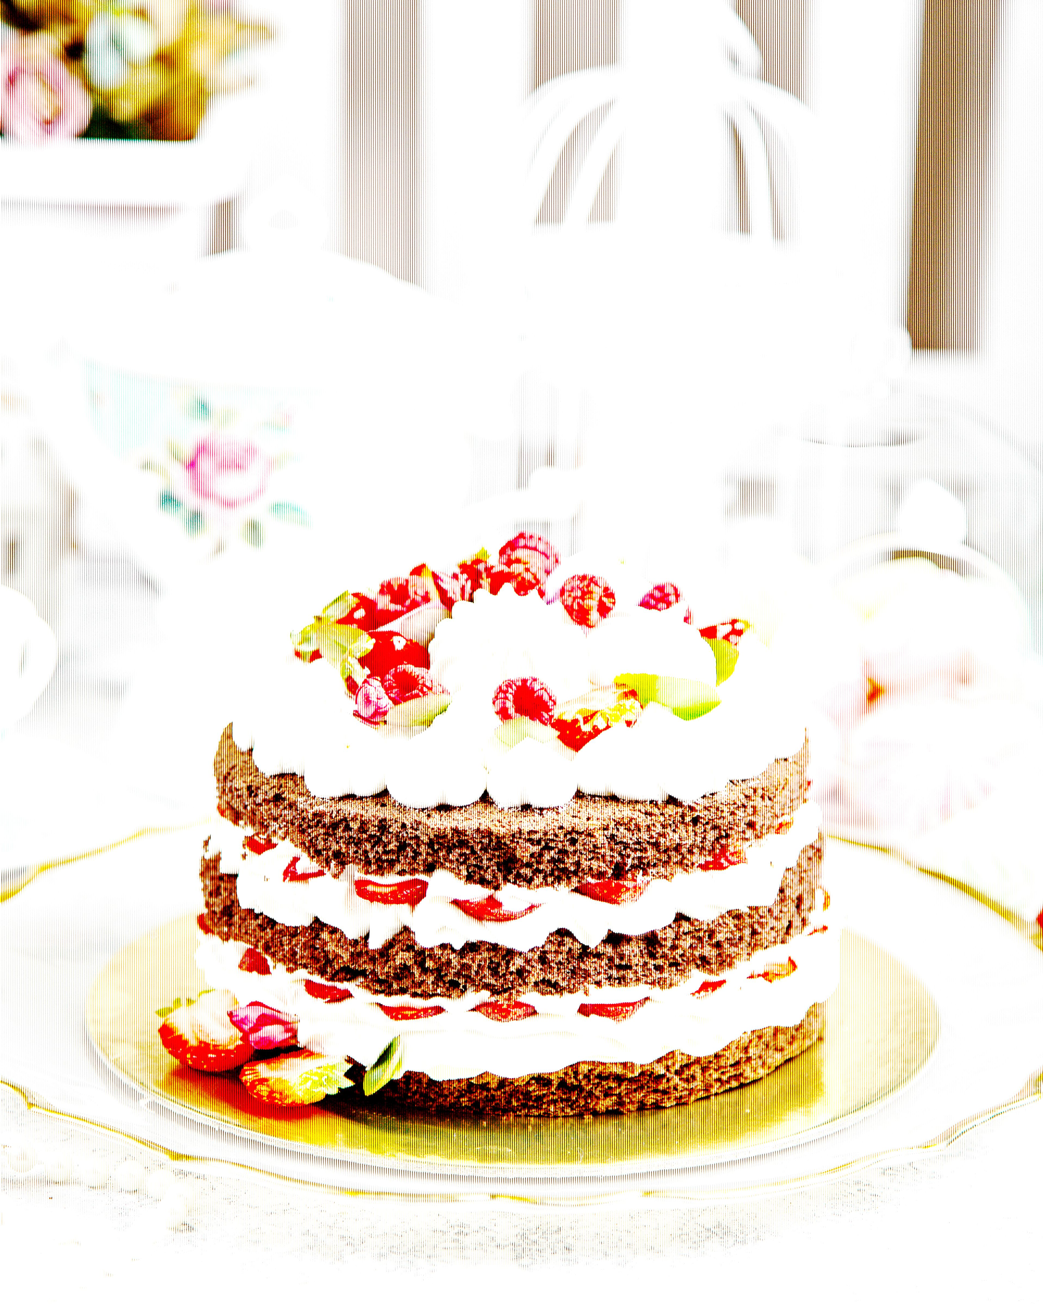

Qualité 30
Image normale
Qualité 50
Qualité 80

Nous partons à la base d’une image d’un poids de 12 509 343 octets, soit 12,5 Mo. En indiquant une qualité de 30, nous arrivons à un poids de 3 810 200 octets, soit 3,8 Mo. Avec une qualité de 50, 3 383 874 octets soit 3,4 Mo. Avec une qualité de 80 : 2 101 446 octets, soit 2,1 Mo. Entre la qualité 30 et la qualité 50 nous observons un écart de 1,7 Mo. Cela peut sembler ridicule aujourd’hui, certes, mais à l’époque ou c’était inventé, sur une disquette de 100 Mo, c’est énorme.

On peut noter une meilleur qualité pour l’image ayant été compressée avec une qualité de 30, elle est beaucoup plus proche de la version d’origine que celle compressée avec une qualité de 80, qui est beaucoup plus lumineuse. On peut également noter certaines stries sur l’image, qui sont du a la quantification des coefficient de la transformation, ainsi qu’a la perte d’information associée. Pour pouvoir corriger ce problème il faudra augmenter la qualité de compression par exemple, mais notre but est, pour rappel, de réduire le poids de l’image, par conséquent, ce n’est pas l’effet recherché…

Une autre idée serait d’utiliser une matrice de quantification différente. Pour cet exemple, nous avons décidé d’utiliser une matrice assez simple, qui soit assez punitif avec les petit coefficients. En ajustant cette matrice, on pourrait avoir ces stries qui partent, mais ce serait un travail assez long et fastidieux. Enfin, il existe d’autres méthodes de compressions que celle que nous venons de voir.

Pour conclure, le défi de réduire le poids des images dans un ordinateur est résolu, et permet ainsi de pouvoir stocker de grande quantité d’image, de vidéos dans un petit appareil. Cependant, la ou on essaie toujours d’atteindre la perfection en photographie, à la limite de ce que pourrais voir un œil humain, est-ce que la compression d’image restera d’actualités ? Car les technologies évoluent tellement vite qu’hier, on ne pouvait avoir que des CD ne contenant que quelques gigaoctets de données. Aujourd’hui nous sommes avec des disques dur pouvant contenir des Téraoctets. Est-ce que demain on aurait pas de simple puce pouvant contenir des Zettaoctets de données (1 Zeta Octet équivaut à 1 073 741 824 Giga Octets, ou bien 1 048 576 Téraoctets) ?

